7-amaliy mashg‘ulot.
Bir o’lchovli signallar ustida filtirlashni amalga oshirish.
Ishning maqsadi: Talabalarga bir o‘lchovli (1D) signallarni filtrlash usullarini o‘rgatish, ya’ni shovqinli signallardan foydali signalni ajratib olish, past chastotali (Low-Pass), yuqori chastotali (High-Pass) va o‘tkazuvchi (Band-Pass) filtrlarning amaliy qo‘llanishini tushuntirish.
Nazariy qism: Filtrlash — bu signal tarkibidagi kerakli chastota komponentlarini ajratib olish yoki xalaqitlarni kamaytirish jarayonidir. Bir o‘lchovli signallar (masalan, ovoz yoki tebranish signallari) odatda shovqin bilan aralashgan bo‘ladi. Shuning uchun ularni tozalash uchun turli raqamli filtrlar ishlatiladi.

Asosiy filtr turlari:
- Past chastotali filtr (Low-Pass Filter) – Past chastotali komponentlarni o‘tkazadi, yuqori chastotalarni susaytiradi. – Masalan, sekin o‘zgaruvchi signalni saqlab, shovqinni olib tashlaydi.
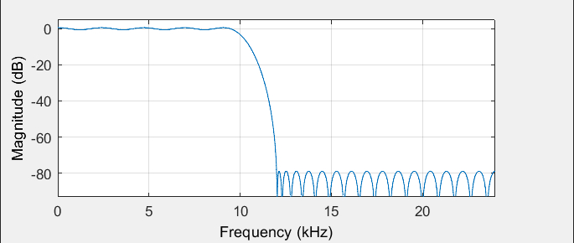
7.1-rasm. Past chastotali filtr.

- Yuqori chastotali filtr (High-Pass Filter) – Yuqori chastotalarni o‘tkazadi, past chastotalarni susaytiradi. – Masalan, tebranish yoki o‘zgarishlarni aniqlashda ishlatiladi.
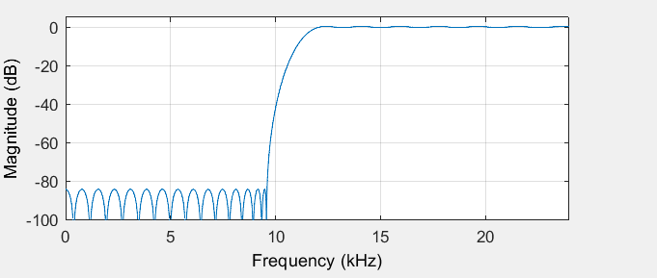
7.2-rasm. Yuqori chastotali filtr.

- O‘tkazuvchi (Band-Pass) va to‘xtatuvchi (Band-Stop) filtrlari – Ma’lum chastota diapazonini o‘tkazadi yoki to‘sadi.
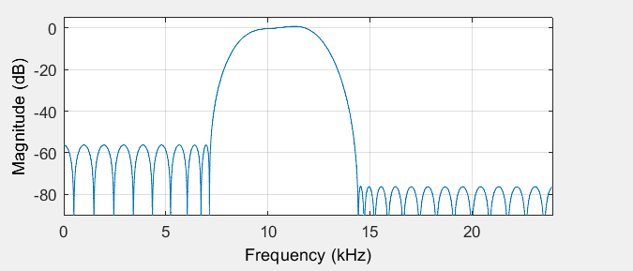
7.3-rasm. O‘tkazuvchi (Band-Pass) filtr.

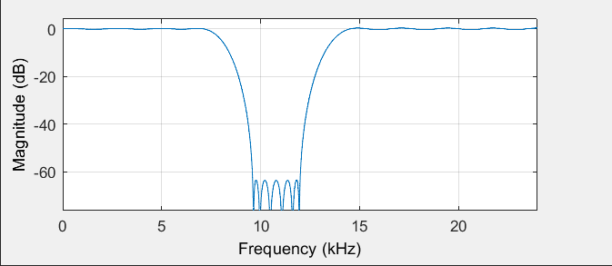
7.4-rasm. To‘xtatuvchi (Band-Stop) filtr.

Matlabda filtrlash funksiyalari:
- filter(b, a, x) – chiziqli filtr (IIR yoki FIR).
- lowpass(x, fc, fs) – past chastotali filtr.
- highpass(x, fc, fs) – yuqori chastotali filtr.
- bandpass(x, [f1 f2], fs) – diapazonli filtr.
- medfilt1(x, N) – median filtrlash (noaniq shovqinlar uchun samarali).
Topshiriq variantlari:
1. Variant 1:
MATLAB ga audiosignalni import qilish, unga shovqin qo’shish va filtrlash:
[y, fs] =audioread ("D:\\rythm1.mp3"); %audio faylni import qilish
y=y(:,1); %stereoni monoga o'tkazish
f=5000; %shovqin chastotasi

t = (0:length(y)-1)/fs; %vaqt vektori
x=0.1*(cos(2*pi*f*t)); %shovqin
z=y+x'; %shovqinli signal

subplot (4,1,1)
plot (t,y);
xlabel ('Vaqt "Sekund"');
ylabel ('Amplituda "Volt"');
title ('Signal');
grid on;

subplot (4,1,2)
plot (t,x);
xlabel ('Vaqt "Sekund"');
ylabel ('Amplituda "Volt"');
title ('Shovqin');
grid on;

subplot (4,1,3)
plot (t,z);
xlabel ('Vaqt "Sekund"');
ylabel ('Amplituda "Volt"');
title ('Shovqinli signal');
grid on;

subplot (4,1,4)
plot (t,h);
xlabel ('Vaqt "Sekund"');
ylabel ('Amplituda "Volt"');
title ('Filtrlangan signal');
grid on;

wo = f/(fs/2); % markaziy chastota (normalizatsiya)
bw = wo/35; % teshik kengligi
[b,a] = iirnotch(wo, bw); % notch filtr koeffitsientlari
h = filter(b, a, z);

sound (z, fs); %Audioni eshittirish
audiowrite ('D:\\natija.m4a',h,fs)
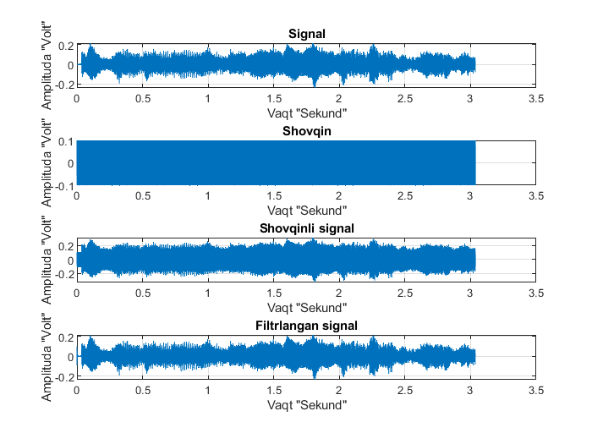
Topshiriq:
- MATLAB ga audiosignalni import qiling, variant asosida unga shovqin qo’shing va filtrlang.
№ | F | № | F
1 | 1000 | 11 | 1000
2 | 1500 | 12 | 1500
3 | 2000 | 13 | 2000
4 | 2500 | 14 | 2500
5 | 3000 | 15 | 3000
6 | 1000 | 16 | 1000
7 | 1500 | 17 | 1500
8 | 2000 | 18 | 2000
9 | 2500 | 19 | 2500
10 | 3000 | 20 | 3000

Hisobot tarkibi.
- Topshiriq varianti.
- Olingan grafiklar tasvirlari.
- Natijalar (skrinshot ko’rinishida)

Nazorat savollari:
- Filtrlash nima va uning maqsadi nimadan iborat?
- Past chastotali va yuqori chastotali filtrlar o‘rtasidagi farq nimada?
- Median filtr qanday holatlarda ishlatiladi?
- Matlabda lowpass() va highpass() funksiyalarining parametrlari nimani bildiradi?
- Filtrlash natijasini grafik asosida qanday tahlil qilish mumkin?

